**980MDi 周边轴使用说明**

## 编程

### 概述

周边轴功能，是一个简化版的多通道功能。

系统共有6个周边轴控制组。每个周边轴控制组，如同一个独立的通道控制，可以独立编程，并可以与主程序同时运行。

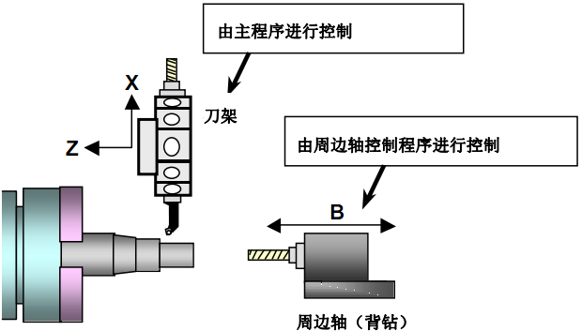

### 周边轴设置

系统共有6组周边轴控制，且每组周边轴控制，最多可控制6个轴。各周边轴的脉冲输出端口，由参数7100#~7105#设置。

周边轴控制组结构如下：



### 编程格式

每组周边轴控制中，只可运行5个特定程序号的程序。这5个特定的程序名，由参数7130#~7135#设置。

#### 周边轴程序的编写

在周边轴专用程序号里，编写对应的周边轴控制程序。编写方法与普通程序编写一致。（周边轴专用程序号，由参数7130#~7135#设置）。

#### 周边轴程序启动指令

在主程序中，通过执行特定M代码，作为调出和执行周边轴程序的开始指令。这些特定M代码，称为周边轴程序启动M代码。由参数7130#~7135#设置。

例1）使用一组周边轴的情况

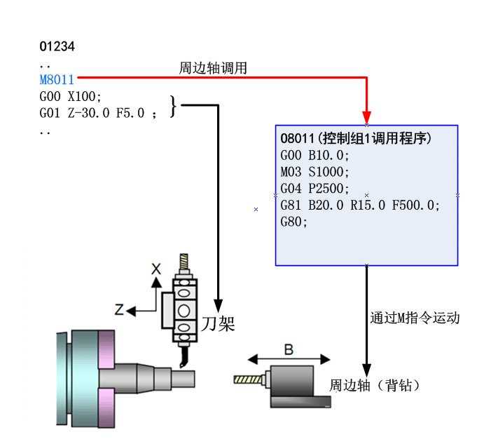

**注：**①~③录入的周边轴程序，存储在O8011号程序中；且④中的M8011，都由参数7130#=8011实现。

例2）使用两组周边轴的情况

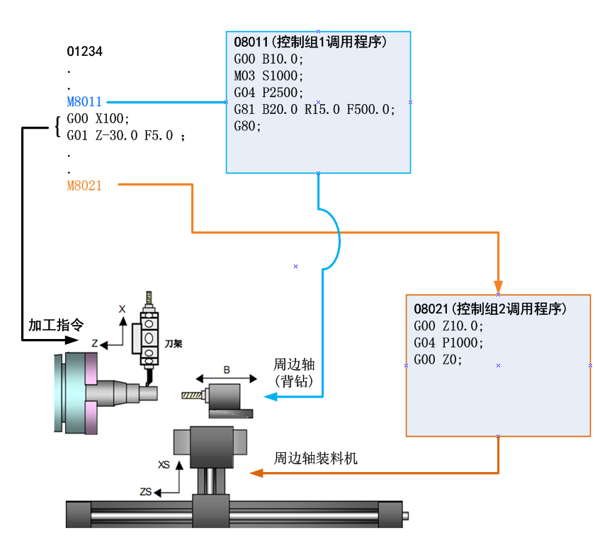

注：

1）①~③录入的周边轴程序，存储在O8011号程序中；且⑦中的M8011，由参数7130#= 8011实现。

2)④~⑥录入的周边轴程序，存储在O8021号程序中；且⑧中的M8021，由参数7131#=8021实现。

例3）1组周边轴多个程序的情况（7130#= 8011）

周边轴控制组1中，

将依次顺序执行O8011，O8012，O8013，O8014，O8015程序。

O1234

…..

**M8011**

**M8012**

**M8013**

**M8014**

**M8015**

…..

M30

#### 周边轴单独移动指令

**指令格式**：

**G190 [指令] [任意周边轴地址]** : 为任意周边轴单独指定程序。

G190由程序中的周边轴地址决定周边轴控制组。缺省轴地址或指定了不同周边轴控制组的轴地址，系统都将报警。

**或**

**G191 [指令]** :为周边轴控制组1，单独指定程序；

**G192 [指令]** :为周边轴控制组2，单独指定程序；

**G193 [指令]** :为周边轴控制组3，单独指定程序；

**G194 [指令]** :为周边轴控制组4，单独指定程序；

**G195 [指令]** :为周边轴控制组5，单独指定程序；

**G196 [指令]** :为周边轴控制组6，单独指定程序；

G190~G196可以在主程序中，单独指定并控制周边轴程序。

当G190~G196指定的周边轴未处于工作状态，则立即执行G190~G196指定的程序；如周边轴处于工作状态，则在其完成后，再执行G190~G196指定的程序。

例如程序）

O1234

…..

G50 X100 Y100

**G190** G00 **A10**.0 (周边轴控制1的单独指令)

G00 X80 Y50

**G191** G01 **A20** F500 (周边轴控制1的单独指令)

G01 X45 F1000

**G192** G01 **B10.0** F500 (周边轴控制2的单独指令)

…..

M30

### 周边轴G代码

周边轴控制中，可以指定如下G代码

|  |  |
| --- | --- |
| **G代码** | **代码说明** |
| G00（初态G代码） | 快速移动 |
| G01 | 直线插补 |
| G04 | 暂停 |
| G28 | 返回机械零点 |
| G43 | 正方向刀具长度偏移 |
| G44 | 负方向刀具长度偏移 |
| G49 | 刀具长度偏移注消 |
| G92 | 坐标系设定 |
| G80（初态G代码） | 固定循环注销 |
| G81 | 钻孔循环(点钻循环) |
| G82 | 钻孔循环(镗阶梯孔循环) |
| G73 | 深孔钻循环 |
| G83 | 深孔钻循环 |
| G74 | 左旋攻丝循环 |
| G84 | 右旋攻丝循环 |
| G85 | 镗孔循环 |
| G86 | 镗削循环 |
| G89 | 镗孔循环 |
| G90（初态G代码） | 绝对值编程 |
| G91 | 相对值编程 |
| G94（初态G代码） | 每分进给 |
| G95 | 每转进给 |

#### 周边轴程序中的模态

**初始模态**

如下：

|  |  |
| --- | --- |
| **初始模态** | **模态说明** |
| G00 | 快速移动 |
| G80 | 固定循环注销 |
| G90 | 绝对值编程 |
| G94 | 每分进给 |

**钻孔固定循环模态**

打孔循环指令，G81，G82，G73/G83，G74/G84，G85，G86，G89，

1. 固定在G17平面下，只能第三轴打孔；故，在打孔指令中，周边轴的第三轴无效，则系统将发出报警。
2. 都是返回初始平面。

#### 周边轴的长度偏置

周边轴的长度偏置，只能在第三轴中执行。在长度偏置指令中，周边轴的第三轴无效，则系统将发出报警。

#### 周边轴工件坐标系

1. 周边轴坐标设定指令G92的编程和执行，与通常程序的指令一样。
2. 周边轴工件坐标系（G54~G59），在周边轴程序开始运行后，就不再受主程序坐标系变换的影响，一直保持不变。

### 周边轴程序中的MST代码

周边轴程序中的MST代码，执行时会发出独立的代码信号和选通信号。因此，周边轴程序与主程序，可以指定相同的M代码。

而且主程序和周边轴程序的M代码进行逻辑组合，可以在主程序和周边轴程序间实现同时启动程序的功能。

例）

主程序

…….

G00 X100 Y200

**M50**

G01 X10 F200

…….

周边轴组1程序

…….

G00 A30

**M50**

G01 A10 F300

…….

主程序结束FIN(G4.3)，

周边轴程序结束FIN(G604.0)，

可同时启动下一段程序。

#### 等待M代码

通过使用周边轴特定的等待M代码，可以在主程序和周边轴程序中进行等待。

每个周边轴控制组可以设置5个等待M代码。具体由参数7160#~7189#设置。

例）周边轴控制组1中，参数7160#=250：

主程序

…….

G00 X100 Y200

**M250**

G01 X10 F200

…….

周边轴程序

…….

G00 A30

**M250**

G01 A10 F300

…….

通过周边轴等待代码M250，使主程序和周边轴程序进行相互等待。

等待M代码的选通信号和共段时的执行顺序，由参数750#设置。

|  |  |  |  |  |  |  |  |  |  |  |  |  |
| --- | --- | --- | --- | --- | --- | --- | --- | --- | --- | --- | --- | --- |
| 0 | 7 | 5 | 0 |  | *** | *** | *** | *** | *** | *** | WMNO | WMST |

WMST=1: 周边轴等待M代码的选通信号，输出有效(PMC需进行逻辑控制)；

=0: 周边轴等待M代码的选通信号，输出无效(不需PMC进行逻辑控制)；。

WMNO=1: 周边轴等待M代码共段时，最后执行；

=0: 周边轴等待M代码共段时，最先执行。

#### 流程性M代码

周边轴中，不能执行流程性M代码，例如：M98，M99，以及M代码调用子程序功能。

### 周边轴宏程序（暂不增加）

周边轴程序与主程序一样，可以指定运算符和宏变量，执行宏程序。

**局部宏变量**

局部宏变量，在周边轴控制组1~6中，分别独立存在。

**公共宏变量**

公共宏变量，与主程序公用。

**系统宏变量**

系统宏变量，与主程序公用。

**PMC宏变量**

PMC宏变量，在周边轴控制组1~6中，分别独立存在。对应的详细PMC信号地址，如下：

|  |  |  |  |  |
| --- | --- | --- | --- | --- |
| **周边轴控制组** | **PMC信号地址** | **位数** | **PMC变量号** | **读写** |
| 周边轴控制组1 | G670.0  ...  G670.7  G671.0  ...  G671.7 | 1 ... 1 1 ... 1 | #1400 ... #1407 #1408 ... #1415 | 只读 |
| G670~G671 | 16 | #1432 | 只读 |
| F700.0 … F700.7 F701.0 ... F701.7 | 1 ... 1 1 ... 1 | #1450 ... #1457 #1458 ... #1465 | 读/写 |
| F700~F701 | 16 | #1482 | 读/写 |
| F702~F705 | 32 | #1483 | 读/写 |
| 周边轴控制组2 | G672.0 … G672.7 G673.0 ... G673.7 | 1 ... 1 1 ... 1 | #1500 ... #1507 #1508 ... #1515 | 只读 |
| G672~G673 | 16 | #1532 | 只读 |
| F706.0 … F706.7 F707.0 ... F707.7 | 1 ... 1 1 ... 1 | #1550 ... #1557 #1558 ... #1565 | 读/写 |
| F706~F707 | 16 | #1582 | 读/写 |
| F708~F711 | 32 | #1583 | 读/写 |
| 周边轴控制组3 | G674.0 … G674.7 G675.0 ... G675.7 | 1 ... 1 1 ... 1 | #1600 ... #1607 #1608 ... #1615 | 只读 |
| G674~G675 | 16 | #1632 | 只读 |
| F712.0 … F712.7 F713.0 ... F713.7 | 1 ... 1 1 ... 1 | #1650 ... #1657 #1658 ... #1665 | 读/写 |
| F712~F713 | 16 | #1682 | 读/写 |
| F714~F717 | 32 | #1683 | 读/写 |
| 周边轴控制组4 | G676.0 … G676.7 G677.0 ... G677.7 | 1 ... 1 1 ... 1 | #1700 ... #1707 #1708 ... #1715 | 只读 |
| G676~G677 | 16 | #1732 | 只读 |
| F718.0 … F718.7 F719.0 ... F719.7 | 1 ... 1 1 ... 1 | #1750 ... #1757 #1758 ... #1765 | 读/写 |
| F718~F719 | 16 | #1782 | 读/写 |
| F720~F723 | 32 | #1783 | 读/写 |
| 周边轴控制组5 | G678.0 … G678.7 G679.0 ... G679.7 | 1 ... 1 1 ... 1 | #1800 ... #1807 #1808 ... #1815 | 只读 |
| G678~G679 | 16 | #1832 | 只读 |
| F724.0 … F724.7 F725.0 ... F725.7 | 1 ... 1 1 ... 1 | #1850 ... #1857 #1858 ... #1865 | 读/写 |
| F724~F725 | 16 | #1882 | 读/写 |
| F726~F729 | 32 | #1883 | 读/写 |
| 周边轴控制组6 | G680.0 … G680.7 G681.0 ... G681.7 | 1 ... 1 1 ... 1 | #1900 ... #1907 #1908 ... #1915 | 只读 |
| G680~G681 | 16 | #1932 | 只读 |
| F730.0 … F730.7 F731.0 ... F731.7 | 1 ... 1 1 ... 1 | #1950 ... #1957 #1958 ... #1965 | 读/写 |
| F730~F731 | 16 | #1982 | 读/写 |
| F732~F735 | 32 | #1983 | 读/写 |

程序例）7130#= 8011

主程序

…….

G00 X100 Y200

**M8011**

G01 X10 F200

…….

周边轴组1程序O8011

WHILE[#1<10] DO1

#100=#1*10

G00 A#100

#1=#1+1

END1

注意：

周边轴程序中，不能执行宏程序调用子程序的功能。

## 相关参数

|  |  |  |  |  |  |  |  |  |  |  |  |  |
| --- | --- | --- | --- | --- | --- | --- | --- | --- | --- | --- | --- | --- |
| 0 | 7 | 5 | 0 |  | *** | *** | *** | *** | *** | *** | WMNO | WMST |

WMST=1: 周边轴等待M代码的选通信号，输出有效(PMC需进行逻辑控制)；

=0: 周边轴等待M代码的选通信号，输出无效(不需PMC进行逻辑控制)；。

WMNO=1: 周边轴等待M代码共段时，最后执行；

=0: 周边轴等待M代码共段时，最先执行。

|  |  |  |  |  |  |
| --- | --- | --- | --- | --- | --- |
| 7 | 1 | 0 | 0 |  | 周边轴控制组1各轴的轴号(0:无效；1:X；2:Y；3:Z；4:4th；5:5th；6:6th) |
| 7 | 1 | 0 | 1 |  | 周边轴控制组2各轴的轴号(0:无效；1:X；2:Y；3:Z；4:4th；5:5th；6:6th) |
| 7 | 1 | 0 | 2 |  | 周边轴控制组3各轴的轴号(0:无效；1:X；2:Y；3:Z；4:4th；5:5th；6:6th) |
| 7 | 1 | 0 | 3 |  | 周边轴控制组4各轴的轴号(0:无效；1:X；2:Y；3:Z；4:4th；5:5th；6:6th) |
| 7 | 1 | 0 | 4 |  | 周边轴控制组5各轴的轴号(0:无效；1:X；2:Y；3:Z；4:4th；5:5th；6:6th) |
| 7 | 1 | 0 | 5 |  | 周边轴控制组6各轴的轴号(0:无效；1:X；2:Y；3:Z；4:4th；5:5th；6:6th) |

设定范围：0～6

此参数为周边轴控制组中各轴号对应的系统轴号。

设定值为0，则该周边轴无输出（即，无效）。

若，周边轴控制组中的所有轴号，都设为0，则该组周边轴控制无效。

例）将Y，Z，4th，5th，6th，设置到不同的周边轴控制组中，进行独立控制。设置如下：

|  |  |  |  |
| --- | --- | --- | --- |
| **参数号** | **设置值** | **设置说明** | **编程说明** |
| 7100.X | 2 | 周边轴控制组1，控制第1轴，进行独立编程与运动。脉冲输出在系统Y轴的端口上。 | 控制1使用Y地址编程，其他轴地址报警 |
| 7100.yz456=0 | |
| 7101.x | 3 | 周边轴控制组2，控制第1轴，进行独立编程与运动。脉冲输出在系统Z轴的端口上。 | 控制2使用Z地址编程，其他轴地址报警 |
| 7101.yz456=0 | |
| 7102.y | 4 | 周边轴控制组3，控制第2轴，进行独立编程与运动。脉冲输出在系统4th轴的端口上。 | 控制3使用指定的第4地址（A/B/C）编程，其他轴地址报警 |
| 7102.xz456=0 | |
| 7103.z | 5 | 周边轴控制组4，控制第3轴，进行独立编程与运动。脉冲输出在系统5th轴的端口上。 | 控制4使用指定的第5地址（A/B/C）编程，其他轴地址报警 |
| 7102.xy456=0 | |
| 7104.z | 6 | 周边轴控制组5，控制第3轴，进行独立编程与运动。脉冲输出在系统6th轴的端口上。 | 控制5使用指定的第6地址（A/B/C）编程，其他轴地址报警 |
| 7102.xy456=0 | |
| 7118 | 6 |
| 7105.xyz456=0 | | 周边轴控制组6无效。 |  |

系统结构图如下：



|  |  |  |  |  |  |
| --- | --- | --- | --- | --- | --- |
| 7 | 1 | 3 | 0 |  | 周边轴控制组1中，第1程序号以及开始执行的M代码 |
| 7 | 1 | 3 | 1 |  | 周边轴控制组2中，第1程序号以及开始执行的M代码 |
| 7 | 1 | 3 | 2 |  | 周边轴控制组3中，第1程序号以及开始执行的M代码 |
| 7 | 1 | 3 | 3 |  | 周边轴控制组4中，第1程序号以及开始执行的M代码 |
| 7 | 1 | 3 | 4 |  | 周边轴控制组5中，第1程序号以及开始执行的M代码 |
| 7 | 1 | 3 | 5 |  | 周边轴控制组6中，第1程序号以及开始执行的M代码 |

设定范围：8000～9999，设置了范围以外的值，则该功能无效。

此参数设定周边轴控制程序的专用程序号的开头号。以及在主程序中，启动该程序的M代码的开头号。

（设定值）～（设定值+4）的程序号和M代码将成为，周边轴的专用程序号和等待M代码。

例）7130#=8000，则表示：

O8000，为周边轴控制组1中，第1程序的程序号；且在主程序中，使用M8000启动执行O8000。

O8001，为周边轴控制组1中，第2程序的程序号；且在主程序中，使用M8001启动执行O8001。

O8002，为周边轴控制组1中，第3程序的程序号；且在主程序中，使用M8002启动执行O8002。

O8003，为周边轴控制组1中，第4程序的程序号；且在主程序中，使用M8003启动执行O8003。

O8004，为周边轴控制组1中，第5程序的程序号；且在主程序中，使用M8004启动执行O8004。

|  |  |  |  |  |  |
| --- | --- | --- | --- | --- | --- |
| 7 | 1 | 6 | 0 |  | 周边轴控制组1的M等待代码1 |
| 7 | 1 | 6 | 1 |  | 周边轴控制组1的M等待代码2 |
| 7 | 1 | 6 | 2 |  | 周边轴控制组1的M等待代码3 |
| 7 | 1 | 6 | 3 |  | 周边轴控制组1的M等待代码4 |
| 7 | 1 | 6 | 4 |  | 周边轴控制组1的M等待代码5 |
| 7 | 1 | 6 | 5 |  | 周边轴控制组2的M等待代码1 |
| 7 | 1 | 6 | 6 |  | 周边轴控制组2的M等待代码2 |
| 7 | 1 | 6 | 7 |  | 周边轴控制组2的M等待代码3 |
| 7 | 1 | 6 | 8 |  | 周边轴控制组2的M等待代码4 |
| 7 | 1 | 6 | 9 |  | 周边轴控制组2的M等待代码5 |
| 7 | 1 | 7 | 0 |  | 周边轴控制组3的M等待代码1 |
| 7 | 1 | 7 | 1 |  | 周边轴控制组3的M等待代码2 |
| 7 | 1 | 7 | 2 |  | 周边轴控制组3的M等待代码3 |
| 7 | 1 | 7 | 3 |  | 周边轴控制组3的M等待代码4 |
| 7 | 1 | 7 | 4 |  | 周边轴控制组3的M等待代码5 |
| 7 | 1 | 7 | 5 |  | 周边轴控制组4的M等待代码1 |
| 7 | 1 | 7 | 6 |  | 周边轴控制组4的M等待代码2 |
| 7 | 1 | 7 | 7 |  | 周边轴控制组4的M等待代码3 |
| 7 | 1 | 7 | 8 |  | 周边轴控制组4的M等待代码4 |
| 7 | 1 | 7 | 9 |  | 周边轴控制组4的M等待代码5 |
| 7 | 1 | 8 | 0 |  | 周边轴控制组5的M等待代码1 |
| 7 | 1 | 8 | 1 |  | 周边轴控制组5的M等待代码2 |
| 7 | 1 | 8 | 2 |  | 周边轴控制组5的M等待代码3 |
| 7 | 1 | 8 | 3 |  | 周边轴控制组5的M等待代码4 |
| 7 | 1 | 8 | 4 |  | 周边轴控制组5的M等待代码5 |
| 7 | 1 | 8 | 5 |  | 周边轴控制组6的M等待代码1 |
| 7 | 1 | 8 | 6 |  | 周边轴控制组6的M等待代码2 |
| 7 | 1 | 8 | 7 |  | 周边轴控制组6的M等待代码3 |
| 7 | 1 | 8 | 8 |  | 周边轴控制组6的M等待代码4 |
| 7 | 1 | 8 | 9 |  | 周边轴控制组6的M等待代码5 |

设定范围：8000～9999，设置了范围以外的值，则该功能无效。

## 相关GF信号

### G信号

周边轴1~6组G信号汇总如下：

|  |  |  |
| --- | --- | --- |
| **周边轴G信号** | **信号名称** | **信号意义** |
| G604.0~G604.5 | 辅助功能完成信号 | 与G004.3意义相同 |
| G605.0~G605.5 | 辅助功能锁住信号 | 与G005.6意义相同 |
| G606.0~G606.5 | 倍率取消信号 | 与G006.4意义相同 |
| G607.0~G607.5 | 自动运行启动信号 | 与G007.2意义相同 |
| G608.0~G608.5 | 自动运行停止信号 | 与G008.5意义相同 |
| G609.0~G609.5 | 复位 | 与G008.6意义相同 |
| G610.0~G610.5 | 外部急停信号 | 与G008.7意义相同 |
| G612,G613；  G614,G615；  G616,G617；  G618,G619；  G620,G621；  G622,G623； | 手动倍率 | 与G10,G11意义相同 |
| G630；  G631；  G632；  G633；  G634；  G635； | 进给倍率 | 与G12意义相同 |
| G640.0，G640.1；  G641.0，G641.1；  G642.0，G642.1；  G643.0，G643.1；  G644.0，G644.1；  G645.0，G645.1； | 快速倍率 | 与G14.0，G14.1意义相同 |
| G649.0~G649.5 | 速度到达信号 | 与G029.4意义相同 |
| G654.0~G654.5 | 程序段跳过信号 | 与G044.0意义相同 |
| G656.0~G656.5 | 单程序段信号 | 与G046.1意义相同 |
| G663.0~G663.5 | 周边轴等待M代码忽略信号 | 与G063.7意义相同 |
| G670,G671；  G672,G673；  G674,G675；  G676,G677；  G678,G679；  G680,G681； | 用户宏程序用输入信号 | 与G54,G55意义相同 |

**NMWT1~NMWT6（G663.0~G663.5）：**

●信号类型：PLC –>NC

**NMWT1**, 周边轴控制组1，等待M代码忽略信号；

**NMWT2**, 周边轴控制组2，等待M代码忽略信号；

**………….**

**NMWT6**, 周边轴控制组6，等待M代码忽略信号；

●信号功能：本信号成为'1'时，不进行基于M代码的等待。忽略在加工程序中所指令的等待M代码。

本信号成为'0'时，进行基于M代码的等待。在周边轴程序中指令等待M代码指令时，主程序会等待同一M代码指令，然后开始执行下一个程序段。

●信号地址：

|  |  |  |  |  |  |  |  |  |  |
| --- | --- | --- | --- | --- | --- | --- | --- | --- | --- |
|  |  | **#7** | **#6** | **#5** | **#4** | **#3** | **#2** | **#1** | **#0** |
| **G663** |  |  |  | **NMWT6** | **NMWT5** | **NMWT4** | **NMWT3** | **NMWT2** | **NMWT1** |

### F信号

周边轴1~6组F信号汇总如下：

|  |  |  |
| --- | --- | --- |
| **周边轴F信号** | **信号名称** | **信号意义** |
| F600.0~F600.5 | 周边轴1~6组有效信号 | 周边轴控制组有效无效的标识 |
| F604.0~F604.5 | 自动运行暂停信号 | 与F0.4意义相同 |
| F605.0~F605.5 | 自动运行启动信号 | 与F0.5意义相同 |
| F607.0~F607.5 | 自动运行中信号 | 与F0.7意义相同 |
| F610.0~F610.5 | 报警中信号 | 与F001.0意义相同 |
| F611.0~F611.5 | 复位中信号 | 与F001.1意义相同 |
| F613.0~F613.5 | 分配结束信号 | 与F001.3意义相同 |
| F615.0~F615.5 | 攻丝中信号 | 与F001.5意义相同 |
| F617.0~F617.5 | 准备就绪信号 | 与F001.7意义相同 |
| F621.0~F621.5 | 快速移动中信号 | 与F002.1意义相同 |
| F626.0~F626.5 | 切削进给中信号 | 与F002.6意义相同 |
| F629.0~F629.5 | 周边轴等待M代码执行中 | 与F063.6意义相同 |
| F630.0~F630.5 | 程序段跳过确认信号 | 与F004.0意义相同 |
| F631.0~F631.5 | 机床锁 | 与F004.1意义相同 |
| F633.0~F633.5 | 单段确认信号 | 与F004.3意义相同 |
| F634.0~F634.5 | 辅助功能锁确认信号 | 与F004.4意义相同 |
| F640.0~F640.5 | 辅助功能选通脉冲信号 | 与F007.0意义相同 |
| F642.0~F642.5 | 主轴功能选通脉冲信号 | 与F007.2意义相同 |
| F643.0~F643.5 | 刀具功能选通脉冲信号 | 与F007.3意义相同 |
| F646.0~F646.5 | DM30 | 与F009.4意义相同 |
| F647.0~F647.5 | DM02 | 与F009.5意义相同 |
| F648.0~F648.5 | DM01 | 与F009.6意义相同 |
| F649.0~F649.5 | DM00 | 与F009.7意义相同 |
| F650,F651；  F652,F653；  F654,F655；  F656,F657；  F658,F659；  F660,F661； | 辅助功能代码信号 | 与F010,F011意义相同 |
| F662,F663；  F664,F665；  F666,F667；  F668,F669；  F670,F671；  F672,F673； | 主轴功能代码信号 | 与F022,F023意义相同 |
| F674,F675；  F676,F677；  F678,F679；  F680,F681；  F682,F683；  F684,F685； | 刀具功能代码信号 | 与F026,F027意义相同 |
| F688,F689； | 周边轴组1启动M代码起始号 | 参数7130#的输出值 |
| F690,F691 | 周边轴组2启动M代码起始号 | 参数7131#的输出值 |
| F692,F693 | 周边轴组3启动M代码起始号 | 参数7132#的输出值 |
| F694,F695 | 周边轴组4启动M代码起始号 | 参数7133#的输出值 |
| F696,F697 | 周边轴组5启动M代码起始号 | 参数7134#的输出值 |
| F698,F699 | 周边轴组6启动M代码起始号 | 参数7135#的输出值 |
| F700~F705；  F706~F711；  F712~F717；  F718~F723；  F724~F729；  F730~F735； | 用户宏程序用输出信号 | 与F54 ~F59意义相同 |

**PHCTL1~PHCTL6（F600.0~F600.5）：**

●信号类型：NC->PLC

●信号功能：周边轴1~6组有效信号

**PHCTL1**, 周边轴控制组1有效信号；

**PHCTL 2**, 周边轴控制组2有效信号；

**………….**

**PHCTL 6**, 周边轴控制组6有效信号；

●输出条件：PHCTLn=0,对应的周边轴控制组无效；

PHCTLn=1,对应的周边轴控制组有效；

●信号地址:

|  |  |  |  |  |  |  |  |  |  |
| --- | --- | --- | --- | --- | --- | --- | --- | --- | --- |
|  |  | **#7** | **#6** | **#5** | **#4** | **#3** | **#2** | **#1** | **#0** |
| **F600** |  |  |  | **PHCTL6** | **PHCTL5** | **PHCTL4** | **PHCTL3** | **PHCTL2** | **PHCTL1** |

**WATO1~WATO6（F629.0~F629.5）：**

●信号类型：NC->PLC

●信号功能：此信号通知处于基于M代码等待中的事实

**WATO1**, 周边轴控制组1，M代码等待中信号；

**WATO2**, 周边轴控制组2，M代码等待中信号；

**………….**

**WATO6**, 周边轴控制组6，M代码等待中信号；

●输出条件：

下列情形下成为'1'。

·周边轴程序正在执行M等待代码；

下列情形下成为'0'。

周边轴程序未进行M代码等待。

●信号地址:

|  |  |  |  |  |  |  |  |  |  |
| --- | --- | --- | --- | --- | --- | --- | --- | --- | --- |
|  |  | **#7** | **#6** | **#5** | **#4** | **#3** | **#2** | **#1** | **#0** |
| **F629** |  |  |  | **WATO6** | **WATO5** | **WATO4** | **WATO3** | **WATO2** | **WATO1** |

## 钻孔和刚性攻丝示例

### 6个轴实现同时钻孔功能

控制参数设置：

|  |  |  |  |  |  |  |  |  |  |  |  |  |  |  |  |  |
| --- | --- | --- | --- | --- | --- | --- | --- | --- | --- | --- | --- | --- | --- | --- | --- | --- |
| 7100 | 设置 |  | 7101 | 设置 |  | 7102 | 设置 |  | 7103 | 设置 |  | 7104 | 设置 |  | 7105 | 设置 |
| X |  | X |  | X |  | X |  | X |  | X |  |
| Y |  | Y |  | Y |  | Y |  | Y |  | Y |  |
| Z | 1 | Z | 2 | Z | 3 | Z | 4 | Z | 5 | Z | 6 |
| A |  | A |  | A |  | A |  | A |  | A |  |
| C |  | C |  | C |  | C |  | C |  | C |  |
| B |  | B |  | B |  | B |  | B |  | B |  |

控制组的程序开始执行M代码

|  |  |  |  |  |  |  |  |  |  |  |  |  |  |  |  |  |
| --- | --- | --- | --- | --- | --- | --- | --- | --- | --- | --- | --- | --- | --- | --- | --- | --- |
|  | 设置 |  |  | 设置 |  |  | 设置 |  |  | 设置 |  |  | 设置 |  |  | 设置 |
| 7130 | 8000 | 7131 | 8005 | 7132 | 8010 | 7133 | 8015 | 7134 | 8020 | 7135 | 8025 |

|  |
| --- |
| 主程序（示列）：  M8000 （调用控制程序1）  M8005 （调用控制程序2）  M8010 （调用控制程序3）  M8015 （调用控制程序4）  M8020 （调用控制程序5）  M8025 （调用控制程序6）  M30 |

|  |  |  |
| --- | --- | --- |
| 控制程序（示例）： | | |
| O8000（控制程序1）  G0 X0  G81 X-20 R2 F2000  X-30 | O8000（控制程序2）  G0 Y0  G81 Y-40 R2 F2000  G0 Y0 | O8000（控制程序3）  G0 Z0  G81 Z-40 R2 F2000  G0 Z0 |
| O8000（控制程序4）  G0 A0  G81 A-15 R2 F2000  G0 A0 | O8000（控制程序5）  G0 C0  G83 Q5 C-40 R2 F2000  G0 C0 | O8000（控制程序6）  G0 B0  G73 B-12 Q7 R2 F2000  G0 B0 |

**注意：**

1，设置6个轴同时钻孔时，需要将系统6个轴全部设置成直线轴，设置参数为NO.187

2，设置钻孔时，7100～7105参数的轴号必须设置到Z轴上，否则将报警

3，7100～7105参数既是输出地址，也是编程地址

### 3个轴同时刚性攻丝功能

基本设置

|  |  |  |  |  |
| --- | --- | --- | --- | --- |
| No.187 | 设置轴属性 |  | 3760 | 设置CS关联轴 |
| X | 00000000 | S1 | 5 |
| Y | 00000000 | S2 | 4 |
| Z | 00000000 | S3 | 6 |
| A | 00000001 |  |  |
| C | 00000001 |  |  |
| B | 00000001 |  |  |

**注：**

CS轴的关联轴，必须跟周边轴控制的轴号相匹配

控制参数设置：

|  |  |  |  |  |  |  |  |
| --- | --- | --- | --- | --- | --- | --- | --- |
| 7100 | 设置 |  | 7101 | 设置 |  | 7102 | 设置 |
| X |  | X |  | X |  |
| Y |  | Y |  | Y |  |
| Z | 1 | Z | 2 | Z | 3 |
| A |  | A |  | A |  |
| C | 5 | C | 4 | C | 6 |
| B |  | B |  | B |  |

控制组的程序开始执行M代码

|  |  |  |  |  |  |  |  |
| --- | --- | --- | --- | --- | --- | --- | --- |
|  | 设置 |  |  | 设置 |  |  | 设置 |
| 7130 | 8000 | 7131 | 8005 | 7132 | 8010 |

|  |
| --- |
| 主程序（示列）：  M8000 （调用控制程序1）  M8005 （调用控制程序2）  M8010 （调用控制程序3）  M30 |

|  |  |  |
| --- | --- | --- |
| 控制程序（示例）： | | |
| O8000（控制程序1）  G0 X0  M29 S500  G74 X-20 R2 F1  X-30 | O8000（控制程序2）  G0 Y0  M29 S500  G74 Y-15 R2 F1  Y-31 | O8000（控制程序3）  G0 Z0  M29 S500  G74 Z-18 R2 F1  Z-22  G0 Z0 |

**注意：**

1，设置攻丝时，运动轴必须设置到Z轴上，旋转轴必须设定到第5轴上，否则无效。

2，7100～7105参数既是输出地址，也是编程地址